EN KARLES INSISTEIX QUE NO VOL APRENDRE LES TAULES DE MULTIPLICAR

En Karles el nostre amic futbolista estava parlant amb el seu amic Albert sobre la seva festeta amb els jugadors del Barça, estava tant emocionat que no tenia ni forces per xutar la pilota. L’Albert li va dir:
-Què noi, ja t’has aprés les taules de multiplicar o encara no?
-No, perquè l’altre dia ja vaig comprendre que era molt important saber multiplicar per poder fer sumes de la mateixa quantitat molt ràpidament però aprendre a multiplicar no cal ja que ho fan les calculadores, els ordinadors, els telèfons mòbils... així que només cal saber quan hem de multiplicar.
-Saber multiplicar no cal, per a què tenim tanta tecnologia!!!
-Si, va dir l’Albert, és cert que ja ho fan les màquines, però algú les ha de programar, i el que ho fa ha de saber perfectament com multiplicar per poder donar les instruccions als ordinadors!!
-Si, però això millor deixar-ho pels enginyers, no per a mi que seré futbolista!!
-D’acord, però no pots anar sempre amb maquinetes al damunt, hi ha moltes situacions de la vida quotidiana on necessitaràs multiplicar i millor que siguis una mica àgil, perquè si no et prendran el pel.
-Per exemple, si juga el Barça i t’aconsegueixen unes entrades per a tu i els teus amics al Camp Nou i et diuen: -Vols 5 entrades per 5€ cadascuna? I tu tens 30€ a la guardiola, ho podries pagar?
-Si no saps multiplicar ràpid, potser el noi es cansa d’esperar-te i les ven al del costat, què et sembla?
-Ostres noi, tens raó!! Potser si que em posaré les piles i aprendre les taules d’una vegada!!!
-Mira Karles va dir l’Albert, fa molts, molts anys, quan encara la gent ni somiava que poguessin existir els ordinadors, les calculadores i tota la tecnologia actual necessitaven calcular moltes coses que anaven sorgint en el dia a dia i es van inventar unes taules per fer els càlculs una mica més ràpid. D’aquí ve l’origen de les taules de multiplicar:
Mira durant la prehistòria ( 25000 anys abans de JC) en els dibuixos que els homes prehistòrics feien a les parets de les coves hi posaven punts, que els arqueòlegs pensen que alguns grups d’aquests punts representaven taules, encara que no saben de què.
 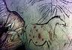 Pileta Benaoján ( Málaga)
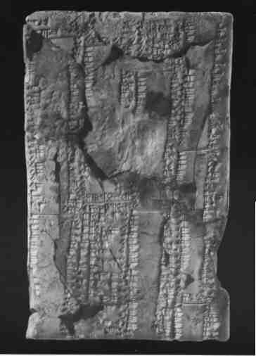
Els Mesopotàmics ( 3000 anys abans de JC) també feien servir taules de multiplicar, encara que no utilitzaven el nombres que utilitzem nosaltres.

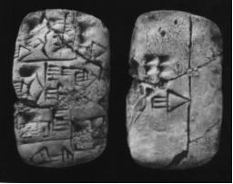
Els Egipcis ( 3000 anys abans de JC) sabien moltes matemàtiques i utilitzaven taules. Els calia resoldre problemes com ara calcular les mides dels terrenys de conreu amb les diferents inundacions del riu Nil.
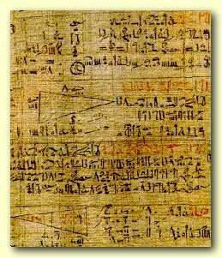
Els Grecs ( 300 anys abans de JC) també en feien servir. En Pitàgores un matemàtic grec molt important hi va dedicar el seu temps.
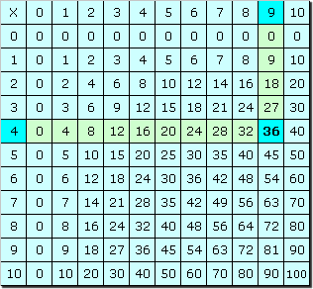 Taula de Pitàgoras

A Europa ( de l’Edat Mitjana al segle XVI) feien servir àbacs per calcular i no calia memoritzar els resultats ( les millors calculadores sense piles ni llum).
A Europa durant l’època Moderna amb l’aparició de la impremta apareixen les taules per calcular. Un senyor anomenat François Barreme ( 1634-1703) va fer un llibret de càlculs fets que es va fer servir molt per tothom, sobre tot els botiguers. D’aquests llibrets se’n van fer molts en edició de butxaca i tots els botiguers de les fires i mercats el feien servir per calcular ràpid ( multiplicacions). Les taules d’aquest llibret donaven el resultat del valor d’una a 100 coses sabent el preu de la cosa. ( Si un senyor comprava 40 ovelles i l’ovella valia 3 maravedis al llibret trobaves el preu que havia de pagar, quant és?). I fins fa poc a Europa s’han fet servir taules per fer càlculs (Recordes unes taules per passar de pessetes a euros? Doncs no fa gaire que es feien servir, pregunta-ho als teus pares). La tecnologia ho ha revolucionat tot!!!!.
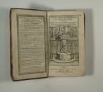
http://www.reglasdecalculo.com/historia.htm
EXERCICIS:
- Compro 3 brics de llet a 2€ cada un. Quant em gasto?
- Compro 3 revistes al quiosc a 3€ cadascuna i 4 diaris a 1€, quant em gasto?
- Un kg de patates val 2€ i un kilogram de tomàquets 3€, si compro 4kg de patates i 5 kg de tomàquets. Quant em gasto?
- Una llibreta val 3€ i un bolígraf 2€. Compro 27 llibretes i 27 bolígrafs per repartir a tota la classe. Quant em gasto?
- Un plat fondo val 4€, un plat pla val 5€ i un plat de postres val 3€, compro una dotzena de cada. Quant em gasto?
- Uns calçotets costen 4€, uns mitjons 2€ i una samarreta 8€, compro 5 calçotets, el doble de mitjons que de calçotets i el triple de samarretes que de mitjons. Quant em gasto?
- En una prestatgeria hi ha 5 prestatges, a cada prestatge hi ha 12 llibres, quants llibres hi ha en total?
- En una capsa de bombons hi ha 15 bombons per cada capa i la capsa té 4 capes. Quants bombons hi ha en total a la capsa? Quants bombos tenim en total si comprem, 15 capses?
- En una capsa de torrons hi ha 20 barres. En una furgoneta carreguen 40 capses. Quantes barres de torró porten? I si fan 6 viatges, Quantes barres han transportat?
- En una capsa d’ampolles de cava hi ha 6 ampolles, la Maria compra 4 capses, la Montse compra 12 capses, l’Antonia compra 11 capses i la Laia compra 25 capses, quantes ampolles tenen entre totes?
- El llibre de mates té 125 pàgines, el de català 101, el de castellà 100, el de socials 120, el de naturals 90 i el de dibuix 25. Si a la classe som 25 alumnes, quantes pàgines tenim entre tots?
- La Montse compra 2 “xuxes”, la Mercè el doble que la Montse, en Jaume el triple que la Montse, en Jordi el quàdruple que en Jaume. Quantes “xuxes” compren entre tots? Si van 5 cops a la botiga i compren el mateix que hem dit, quantes “xuxes” compren durant aquests cinc dies?
- Cada setmana la mare d’en Josep compra una dotzena i mitja d’ous. Quants os haurà comprat després de 5 setmanes i desprès de 52 setmanes (un any)?
- En un metre quadrat de paret hi posem 25 rajoles. Quantes rajoles posarem en 12 metres quadrats?
- En un sala d’actes hi ha 20 files de cadires, en cada fila hi ha 18 cadires, quantes cadires hi ha en total en tota la sala?
- En una reunió hi ha 25 persones, totes tenen 32 dents a la boca, quantes dentes tenen entre totes? I a la teva classe, quantes dents teniu entre tots si tots teniu 32 dents?
- En una escola hi ha 5 classes de 25 alumnes, 4 classes de 27 alumnes, 3 classes de 30 alumnes i 10 classes de 26 alumnes. Quants alumnes hi ha en total a l’escola?
- Tots tenim quatre extremitats ( 2 braços i 2 cames) Quants braços hi haurà entre tots els alumnes de l’escola del problema 17? I quantes cames? I quantes extremitats?
- Quants dits tenim? En una reunió de 20 persones, quants dits tenen entre tots?
- Una noia envia un missatge a 15 amics i cada amic envia el mateix missatge a 15 amics seus. Quantes persones coneixen el missatge?

